

MANUAL DE MANTENIMIENTO

**Historial de Versiones**

|  |  |  |  |
| --- | --- | --- | --- |
| **Versión** | **Fecha** | **Detalle** | **Autor** |
| 01 | 19/01/2017 | Creación del documento | AES |

**Contenido**

Diseño 2

Lenguaje y entorno de desarrollo 3

Base de datos 3

# Diseño

El sistema trabajará en tres capas lógicas de funciones, teniendo la siguiente estructura de directorios;

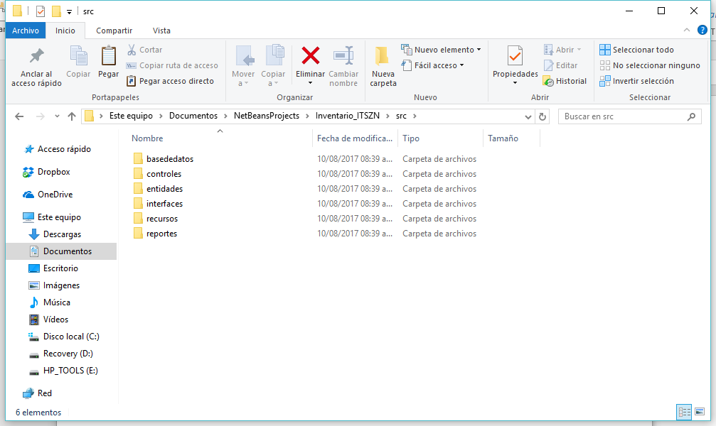

Donde:

* basededatos contiene todas las clases relacionadas con el acceso a MySQL.
* controles contiene las clases de inicio y configuración
* entidades contiene las clases de objetos principales
* interfaces contiene los formularios
* recursos contiene las imágenes del sistema
* reportes contiene los reportes del sistema

En general, el sistema tiene la siguiente arquitectura:



Más detalle se puede encontrar en el documento de diseño: InvITSZN_Diseño_v03.docx

# Lenguaje y entorno de desarrollo

El sistema se programó en Java, utilizando el entorno de desarrollo NetBeans en su versión 8.1.

La versión de JDK fue la jdk1.8.0_73.

La versión de JRE fue la jre1.8.0_144

# Base de datos

La base de datos utilizada fue MySQL en su versión 5.7.

Se tienen las siguientes tablas:







